Система контролю показникiв середовища

**Ревуцький Володимир**

Студент

Чернівецький Національний Університет імені Юрія Федьковича, Україна

[revutskyi.volodymyr@chnu.edu.ua](mailto:revutskyi.volodymyr@chnu.edu.ua)

Анотація: Робота присвячена розробці та дослідженню системи моніторингу і управління параметрами середовища у приміщеннях на базі технологій Інтернету речей (IoT). Система інтегрує сенсори для збору даних про стан середовища, модуль управління на основі Arduino Uno та виконавчі пристрої, такі як спринклери, вентиляційні системи чи обігрівачі, для автоматизації відповідних дій. Основні етапи реалізації включають реєстрацію параметрів середовища (температури, рівня задимлення, концентрації газів тощо), обробку даних і керування виконавчими механізмами через алгоритми, створені в Arduino IDE.

**Ключові слова:** Інтернет речей (IoT), система моніторингу, Arduino Uno, автоматизація, управління параметрами середовища,мікроклімат.

Більшість систем підприємств у державному секторі є застарілими як у технічній реалізації, так і в інфраструктурі. Часто вони розташовані в старих будівлях, які не відповідають сучасним вимогам безпеки. Зокрема, відсутність належних систем протипожежної сигналізації, автоматизованого контролю кліматичних умов, а також систем доступу створює значні ризики для стабільної роботи підприємств і безпеки людей. Дана робота присвячена дослідженню системи моніторингу та управління мікрокліматом у приміщеннях за допомогою технологій Інтернету речей (IoT). Система базується на інтеграції сенсорів для збору даних про стан середовища, обробці цих даних у модулі управління на базі Arduino Uno та автоматизації відповідних дій через виконавчі пристрої, такі як спринклери, вентиляційні системи чи обігрівачі (рис.1.)[1].

Принцип роботи системи полягає в реєстрації параметрів середовища (температури, рівня задимлення, концентрації газів тощо), їхньому аналізі за допомогою спеціальних алгоритмів і передачі відповідних команд для керування виконавчими механізмами. Це дозволяє автоматизувати контроль стану середовища, забезпечуючи безпеку, комфорт і енергоефективність у приміщеннях. Зокрема, моніторинг параметрів середовища виконувався завдяки таким засобам IoT:

1. Вимірювання температури за допомогою сенсорів DHT11.
2. Виявлення рівня задимлення і концентрації газів (CO₂, метан, чадний газ тощо) із застосуванням газових сенсорів MQ-2.
3. Фільтрація отриманих даних для видалення шумів і спотворень.
4. Аналіз тенденцій і виявлення аномалій (перевищення допустимих значень).

Програмне управління – застосування спеціалізованих бібліотек Arduino IDE для обробки отриманих даних і активізації пов’язаних пристроїв [2-6]:

1. Увімкнення систем вентиляції при виявленні високого рівня CO₂ (у діапазоні **800–1000 ppm**).
2. Активація спринклерів у разі перевищення температури або задимленості (57–74°C або 0.5–2% затемнення на метр).
3. Регулювання роботи обігрівачів і кондиціонерів для підтримання комфортного мікроклімату (в даапазоні18–19°C).

Також, було реалізовано систему оповіщення показників за допомогою GSM-модуля на базі мережі мобільного зв‘язку, завдяки якій при настанні критичної ситуації, пов’язаної із задимленістю або витоком газу, персоналу надсилатимуться сповіщення, через SMS- або push-повідомлення.

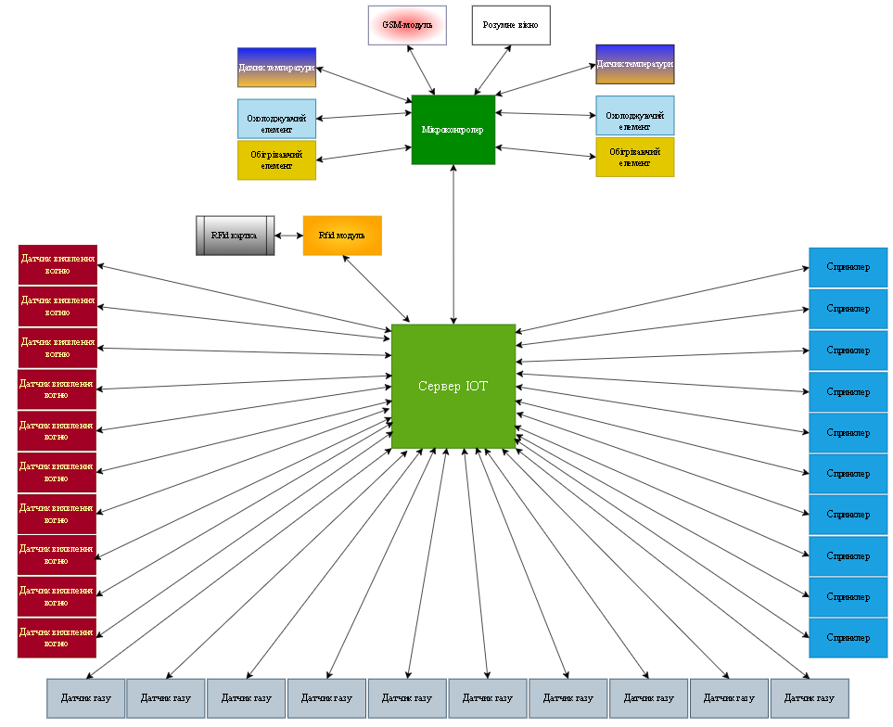

Рис.1. Структурна схема під’єднання ІoТ сегмента

Результати тестування системи підтвердили її ефективність: виконавчі механізми точно реагують на зміну параметрів середовища відповідно до впровадженої системи правил керування.

Таким чином, дана розробка демонструє перспективи застосування технологій IoT для підвищення безпеки, енергоефективності та автоматизації процесів у приміщеннях. Подальше вдосконалення системи, зокрема впровадження алгоритмів штучного інтелекту, дозволить значно розширити її функціональні можливості та забезпечити ще більшу гнучкість у налаштуванні

**Список літератури**

1. Документація Arduino [Електронний ресурс]. – Режим доступу: <https://www.arduino.cc/en/Tutorial/HomePage>
2. Arduino HC-SR501 [Електронний ресурс]. – Режим доступу: https://arduino.ua/prod193-ik-datchik-dvijeniya-dlya-arduino-hc-sr501
3. MQ 2 Gas Sensor [[Електронний ресурс]. – Режим доступу: https://newbiely.com/tutorials/esp8266/esp8266-gas-sensor](URL:https://newbiely.com/tutorials/esp8266/esp8266-gas-sensor)
4. KY-026 Flame Sensor Module [Електронний ресурс]. – Режим доступу: <https://arduinomodules.info/ky-026-flame-sensor-module/>
5. NEOWAY M590[Електронний ресурс]. – Режим доступу: https://geekmatic.in.ua/neoway_m590_module